Etendue de travail pour les structures sanitaires et les réseaux d’eau à Nyabibwe, Nyamasasa Kalungu et Bushumba dans le cadre du projet GCA

Background
Le projet GCA vise à améliorer les conditions des vies des communautés dans la zone de son implémentation, une amélioration de l’accès à l’eau potable et de bonne qualité désservies aux communautés caféicoles, aux stations de lavage de café et aux structures de santé afin d’ameliorer la qualité des soins ainsi que de réduire et prévenir les cas d’infections.
L’accès à une eau de bonne qualité étant l’un des services que le GCA s’est engagé à octroyer par les services de ASILI. ASILI-ECI offre actuellement de l’eau potable et de qualité à des centaines de milliers de personnes au Sud Kivu en milieu urbains et semi-urbains de la province. Dans les montagnes vierges et verdoyantes du Sud-Kivu, nous co-créons avec les communautés pour tirer les meilleures des sources d'eau soigneusement sélectionnées dont nous testons le contenu, les paramètres biologiques, chimiques et physiques afin de déterminer la sécurité de l'eau ainsi que les méthodes de traitement appropriées s’il y a besoin de traitements supplémentaires. Nous protégeons les zones d'approvisionnement en eau, les caractéristiques hydrogéologiques et hydrologiques clés sont analysés et nous livrons l’eau par gravité aux zones peuplées par les communautés sélectionnées en utilisant les raccordements d'eau courante.
Nous avons basé notre modèle en RDC sur l'expérience et la sagesse de la population locale, avec l'ajout des nouvelles technologies et des mesures de sécurité et de protection de l’eau. Nous améliorons les systèmes d'eau par gravité traditionnels avec des matériaux appropriés et une meilleure protection contre les contaminants afin de prévenir les épidémies. C’est l’essence même des interventions proposées par ASILI.
ASILI propose de petites réparations sur quatre systèmes d'eau existants qui approvisionnent en eau les communautés, les stations de lavage de café et les cliniques médicales locales. Ils sont situés à Nyabibwe, Kalungu, Nyamasasa et Bushumba. Les coordonnées des infrastructures clés telles que les sources d'eau et les réservoirs d'eau, les cartes des conduites d'eau à réparer et les photos des dommages causés aux sites communautaires et aux structures de santé sont fournies dans le tableau ci-dessous, avec d'autres dans les documents joints. L'eau de ces quatre systèmes provient de quatre sources via les canalisations qui doivent être réparées et certaines sections de canalisations remplacées pour remplir leur fonction d'origine. Les réservoirs que nous proposons de réactiver/réparer ont été construits pour collecter l'eau des canalisations, effectuer le traitement et contrôler la pression avant d'entrer dans les canalisations de distribution des communautés et des cliniques. Le soutien financier de GCA sera utilisé exclusivement pour fournir les pièces de rechange telles que les tuyaux, les raccords, les robinets, les évents et les réservoirs d'eau qui sont essentiels pour atteindre l'objectif d’assurer l'approvisionnement en eau des membres communautés, des cliniques et des stations de lavage de café. La contribution du GCA couvrirait tous les travaux de réhabilitation mineurs et les matériaux nécessaires pour retirer les anciens tuyaux/raccords et installer les nouvelles composantes.

Justification de l’intervention :
Les systèmes locaux d’approvisionnement alimentés par gravité tirent les meilleures parties des sources d'eau souterraine de la région et sont très économes en énergie et donc ne produisent aucune émission car ils fonctionnent par gravité sans pompes de surpression. Cependant, au cours de la dernière décennie, les techniciens d'ASILI ont documentés et conçu des mises à niveau pour remédier à un certain nombre de défauts de conception par rapport aux conceptions originales. Ceux-ci inclus :
1. Captage et protection inadéquats de l’eau à la source nécessitant une canalisation, une clôture et d’autres mesures de protection contre la contamination par des agents biologiques nocifs tels que des virus et des bactéries ainsi que des produits chimiques.
2. Manque de chambres de réduction de pression et d'autres méthodes pour éviter les éclatements fréquents des canalisations dus à une pression excessive dans les canalisations
3. Utilisation de tuyaux, raccords et autres matériaux de qualité inférieure et installation inadéquate, souvent dans des tranchées peu profondes
4. La zone est sujette à l'érosion des sols en raison de la déforestation et de l'absence de mesures de réduction des risques de catastrophe, ce qui entraîne des perturbations et des interruptions des canalisations et des dommages aux points d'eau.
5. Absence de plans de maintenances préventives et réactives pour les composantes du système.
ASILI propose de résoudre ces problèmes et de remettre les systèmes sélectionnés en état de fonctionnement adéquat. Pendant et après l'achèvement des travaux, ASILI travaillera avec les autorités locales, les comités villageois de l'eau, les propriétaires/exploitants de stations de café et les gestionnaires d'établissements de santé pour mettre en place des plans d'assurance de la qualité de l'eau et des plans de maintenance afin de garantir que les infrastructures de l'eau soient fonctionnelles à long terme. Dans la mesure du possible et en cas d'intérêt de la communauté, l'approche d'entreprise sociale ECI/Asili sera co-créée avec les parties intéressées pour assurer une durabilité à plus long terme basée sur les frais collectés auprès des utilisateurs des services d’eau dans les communautés.

Num | Lieux | Ouvrages/infrastructures évaluées | Description des travaux à faire |  | Observations
1 | Nyabibwe | 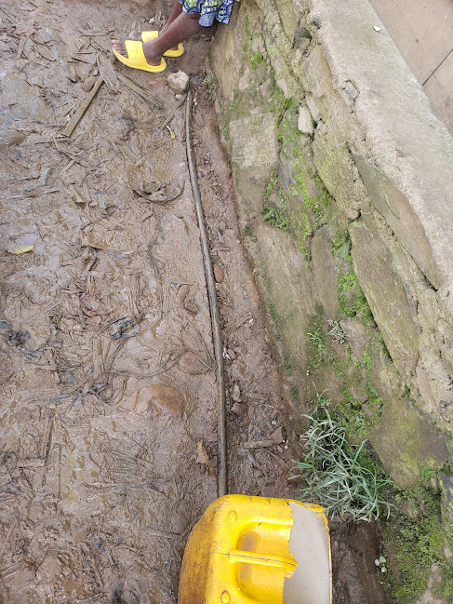  C.H Nyabibwe: Raccordement en eau  Nyabibwe centre 1°55'28.50"S 28°56'23.70"E Water tank of the Nyabibwe water network (AEP-CICR)  Mubanda 1°54'10.60"S 28°55'43.70"E Water source of the Nyabibwe water network (AEP-CICR)  AEP Nyabibwe: Dysfonctionnel à cause de l’éclatement des tuyaux installés dans des tranchées peu profondes | Le Centre hospitalier de Nyabibwe depuis sa construction a un système d’approvisionnement en eau potable construit avec l’objectif de distribuer l’eau dans tous les bâtiments de l’hôpital. Etant partenaire au GCA et soignant les membres des communautés caféicoles bénéficiaires, il y a besoin d’améliorer ce réseau pour répondre efficacement au besoin des patients. Le réseau a été construit et l’eau atteint certaines parties de l’hôpital mais à cause d’une mauvaise installation et de la détérioration de certains tuyaux l’eau n’est pas distribuée dans tout l’hôpital. Ceci cause des soucis en termes d’hygiène des patients et de l’hôpital, exposant ainsi les patients aux maladies nosocomiales. Pour y pallier il faudra donc réparer la connexion des 2 tanks en plastique destiné à approvisionner les blocs qui ne sont pas alimenté pour l’instant.  - Raccordement en eau de 2 tanks en plastique : connexion du tank par des tuyaux. Ceci demandera de creuser les tranchées, poser les tuyaux et remblayer les trancher et enfin installer le circuit de plomberie du tank : entrée tank, sortie tank, vidange et trop plein tank au travers des accessoires de plomberie (Raccord tank, connecteur, nipple, manchon, vannes, etc…cfr dévis). |  | La connexion par des tuyaux n’affectera pas les éléments structuraux (poteau, poutre, etc.) du C.H
 |  | AEP/CICR : 2 captages, Décanteur, réseau d’adduction et de distribution  Nyabibwe BF1 1°55'23.6"S 28°56'25.9"E Fountain supplying the community members  Nyabibwe BF2 1°55'22.0"S 28°56'24.5"E Fountain supplying the community members  Nyabibwe BF3 1°55'16.3"S 28°56'22.5"E Fountain supplying the community members  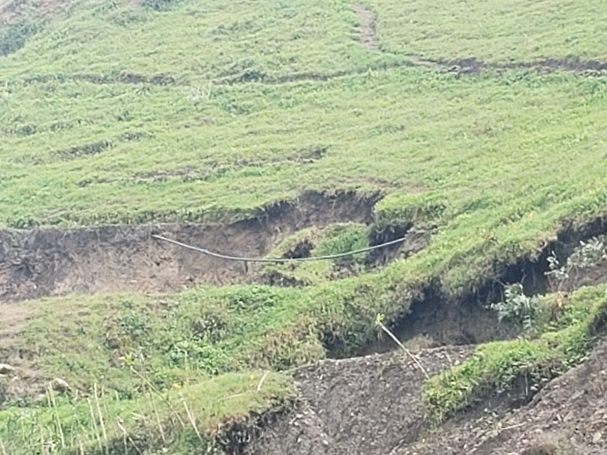  AEP : Nyabibwe : Tuyaux détruits par les érosions  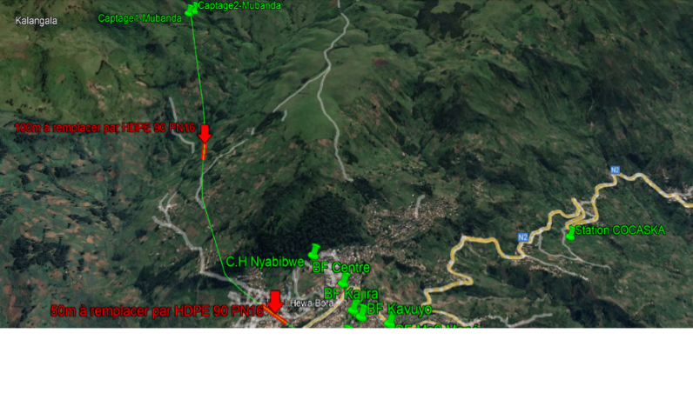  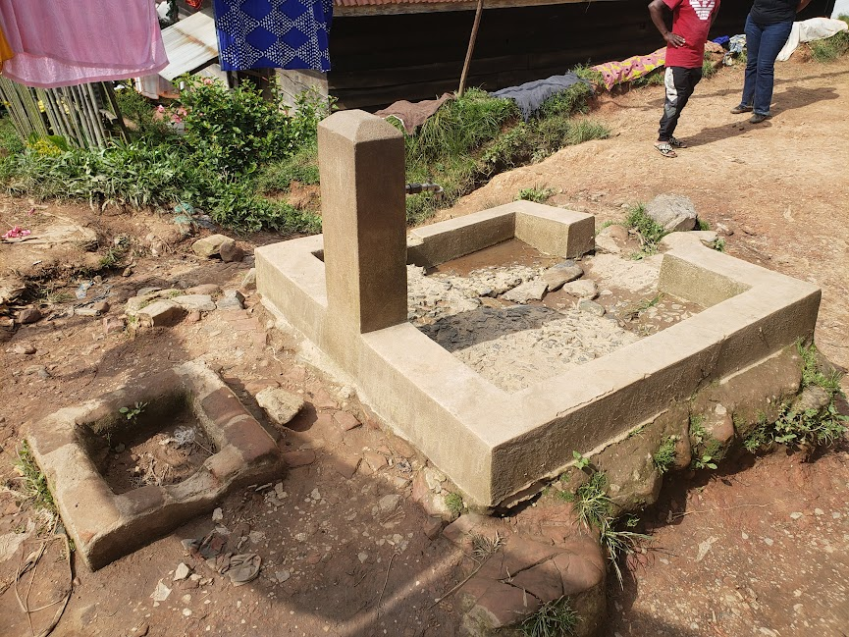  AEP Nyabibwe : Borne Fontaine dysfonctionnelle à cause du tuyau abimé  Nyabibwe: Site propose pour le remplacement des tuyaux et la réparation des bornes fontaines | Ce réseau de distribution d’eau potable a été construit par le CICR il y a plus ou moins 20 ans et a ensuite été remis à la communauté et différents comités de gestion l’ont géré. Cependant le réseau connait plusieurs défis par manque d’entretien constant. Le comité de gestion d’eau a du mal à maintenir constamment le réseau depuis le départ du CICR surtout parce qu’il n’y a pas toujours les ressources financières nécessaires pour remplacer les partitions ayant des fuites, pour remplacer les accessoires usés et ceci réduit la capacité de distribution du réseau ainsi que la qualité d’eau distribuée dans la communauté.  - Réparer les fuites d’eau sur la conduite d’adduction, de distribution et remblayer les tronçons déterrés. Pour ce faire il y aura creusage des tranchées qui ont des tuyaux ayant des fuites, ensuite remplacer les morceaux des tuyaux qui fuitent. Les partitions des tuyaux qui fuites seront remplacés par des tuyaux neufs et enfin il se fera un remblayage des tranchées. Les partitions identifiées et déterrées seront également enfuies dans le sol pour leur protection.  - Remplacer les accessoires usés : Les accessoires usés des différentes bornes fontaines seront remplacés pour permettre une meilleure distribution et gestion de l’eau. Les Manchons, raccord union, vannes, nipples, robinets, adaptateurs, etc…cfr dévis seront installés. Actuellement ce ne sont pas toures les bornes fontaines qui distribuent l’eau car les accessoires sont usés mais aussi certaines bornes fontaines créent des pertes d’eau car les vannes sont cassées et ne peuvent pas fermer les robinets ce qui fait que les robinets coulent constamment à certains endroits réduisant ainsi le nombre de personnes qui devraient Être servies.  - Réparer 3 bornes fontaines dans la communauté afin de faciliter la distribution de l’eau. Ceci demandera de remplacer les sections des tuyaux cassés, les robinets, vannes défectueuses, faire le creusage et remblayage des tuyaux, réparer la couverture du réservoir, Installer 2 tanks plastiques pour l’eau. |  | 1.Nous avions identifié beaucoup des fuites d’eau sur les conduites et la plupart d’entre elles nécessite d’utiliser un morceau de tuyau (+- 3m) pour réparation.  2. Les accessoires à remplacer sont prévus dans le Devis (cfr Devis – feuille ‘’ACCESSOIRES DE Maintenances’’
2 | Kalungu | C.S Kalungu:  Bulagiza 1°46'08.80"S 28°56'57.2"E Water source of the Kalungu water network  Kalungu 1°45'28.10"S 28°58'41.90"E 1 Water tank of the Kalungu water network  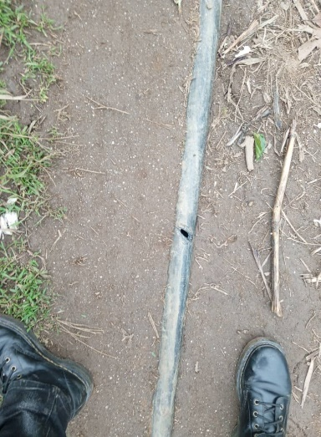  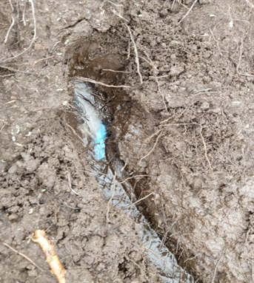  AEP Kalungu: Canalisation d’eau détruite  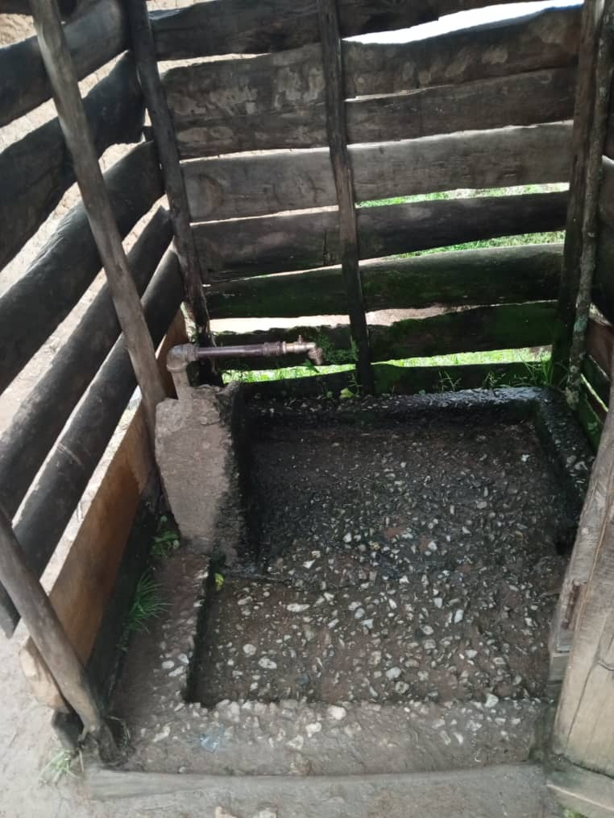  AEP Kalungu: Fontaine Kayaga desséchée à cause de la destruction dysfonctionnement de la canalisation d’eau  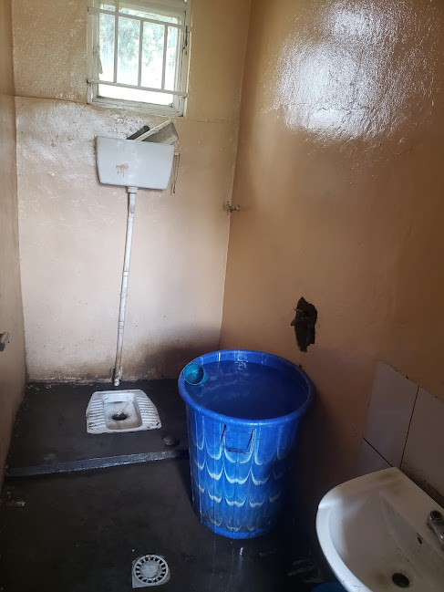  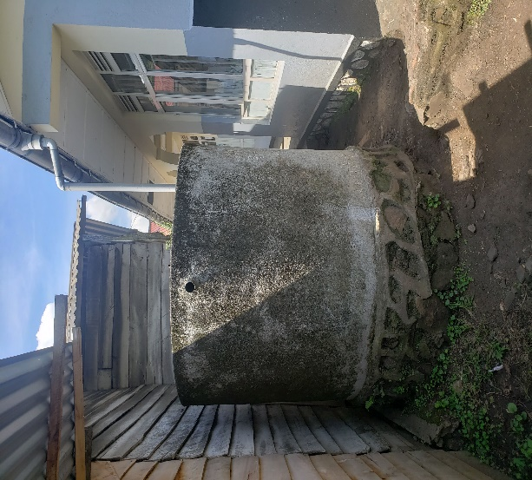  CS Kalungu: Douche maternité à connecter à l’eau  CS Kalungu: Stockage d’eau à boire et d’eau des pluies qui doivent être séparés.  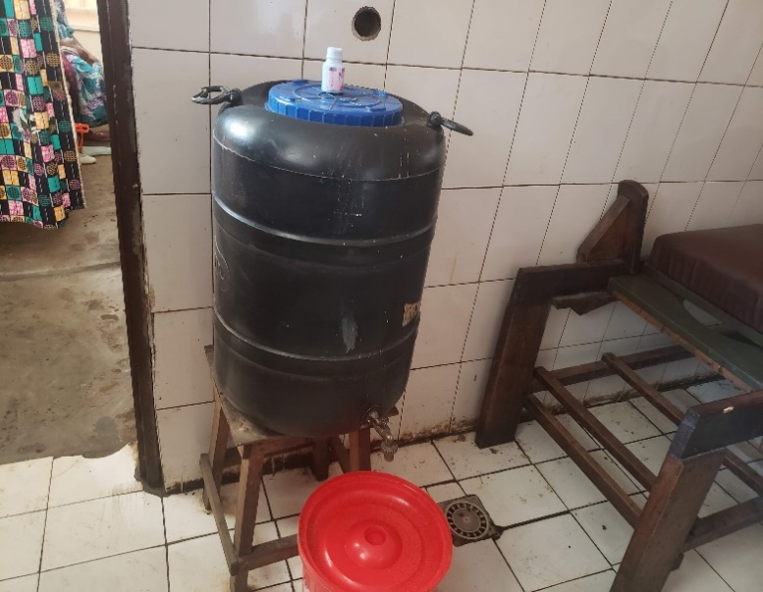  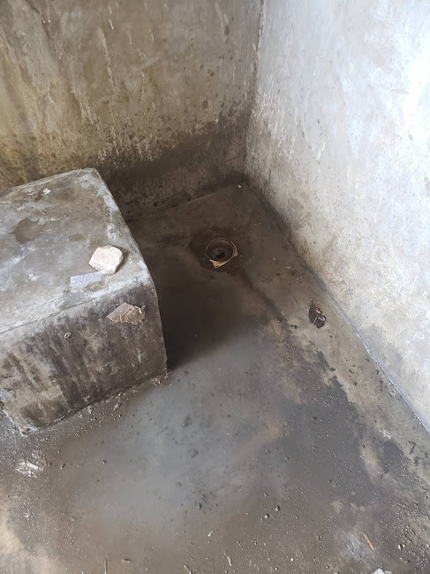  Salle d’accouchement à connecter à l’eau  Douche CS Kalungu à connecter à l’eau | Ces activités seront exécutées dans le centre de santé de Kalungu qui a déjà un système d’approvisionnement en eau potable. Le Centre de Santé a déjà exécuté le projet, l’eau est déjà tirée jusqu’au niveau où ils veulent mettre un tank de stockage d’eau pour éviter les carences d’eau quand il y a des coupures comme cela se fait constater de fois. Cependant faute de ressources financières le tank n’a pas été acheté bien que ceci demeure une urgence pour les patients. Il arrive de fois qu’il y ait des pannes d’eau dans le village et sans réserve en eau le centre de santé connait beaucoup de problème de propreté et hygiène que ce soit pour les patients, le personnel soignant et même les visiteurs. L’achat du tank et sa pose à l’endroit préparé serait un plus pour le centre de santé et l’alliance aura répondu à un grand besoin de ses bénéficiaires qui se font soignés dans cette structure.  Il y a aussi des bacs à lessive qui ont été installés afin de permettre le nettoyage des vêtements des patients et du corps médical. Mais ces bacs n’ont pas été exécutés de manière efficace, l’eau n’y coule plus et leur utilité devient presque impossible pour les patients qui désormais ont du mal à faire leur lessive. Ceci expose les patients et le staff médical à plusieurs infections.  - Réparer le raccordement en eau de la maternité, ceci demandera de creuser les tranchées, de poser les tuyaux, remblayer et bien connecter la maternité en eau. Nous utiliserons des tuyaux, un collier de prise en charge, des adaptateurs, des connecteurs, des nipples, des vannes etc…cfr devis). Une installation existe déjà dans la maternité mais notre constat sur le terrain était que l’eau ne coulait pas dans la maternité qui est un service demandant beaucoup d’hygiène et l’utilisation de l’eau propre. Le réseau du centre de santé est défaillant et contenant également des mauvaises connexions entre tuyaux ce qui demandera l’utilisation des connecteurs et d’autres accessoires pour la réparation de ce canal de distribution. Il s’agira aussi ici d’éliminer les fuites d’eau qui ont été identifiés sur les tuyaux qui approvisionnent le CS en eau.  2. Entretien partiel de la douche de la maternité et la douche extérieure. Cette douche est existante mais en état de dégradation. Les travaux consisteront à la peinture des murs, à la réparation de la plomberie de douche existante (tuyaux de douche, robinet) et à l’amélioration du système d’évacuation des eaux vannes. Pour la plomberie il s’agira d’installer le lave-main dans la douche et au remplacement de la colonne de douche qui est déjà rouillée, cassée. Ceci demandera l’utilisation des vannes, nipples, coudes et tuyaux AGI.  Quant à l’évacuation des eaux vannes nous installerons un WC turc, remplacerons celui qui existe et connecterons les tuyaux pour l’évacuation des eaux vannes.  - Raccordement des bacs à lessive. Ceci nécessitera le creusage d’une tranchée, la pose des tuyaux, remblayage de la tranchée et la connexion des bacs par les accessoires (adaptateurs, manchons, collier de prise en charge, robinets, etc…)  - Installer un tank en plastique pour réserve d’eau au C.S Kalungu. Le tank sera acheté et nous ferons une installation du circuit de plomberie. Ceci nécessitera l’usage et l’installation d’un raccord tank, un manchon et un robinet. |  | 1. Nous allons faire une installation de la plomberie sans affecter les éléments structuraux du bâtiment (poteaux, poutres, dalles, toiture)  2. Rafraichissement de la peinture dans la douche, installation de la plomberie sans affecter la structure du bâtiment  Les couts relatifs à ces travaux sont mentionnés dans le devis cfr Devis – feuille ‘’ CS KALUNGU’’
 |  | AEP Kalungu:  Bulagiza 1°46'08.80"S 28°56'57.2"E Water source of the Kalungu water network  Réservoir Kalungu 1°45'28.10"S 28°58'41.90"E Water tank of the Kalungu water network  BF Centre Kalungu 1°45'25.7"S 28°59'03.6"E Water fountain  BF Rwamiko 1 1°45'29.4"S 28°58'10.6"E Water fountain  BF Kayaga 1 1°45'26.6"S 28°58'45.7"E Water fountain  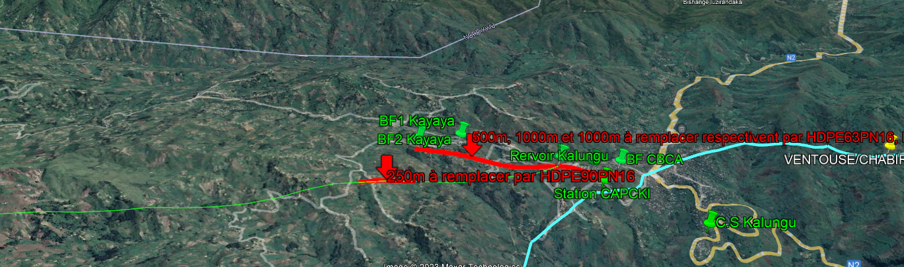  Kalungu: Site du remplacement proposé de pipeline d’eau (Google Earth Map) | Le réseau d’approvisionnement en eau potable à Kalungu a déjà été mis en place mais il y a un très grand relâchement dans le remplacement des accessoires mais aussi Le réseau d’approvisionnement en eau potable est plus ou moins fonctionnel, le comité d’eau a capté 4 sources et les a combinés pour résoudre le problème de débit mais aussi le problème des sources qui tarissent pendant la saison sèche. Cependant le réseau reste défectueux à plusieurs niveaux de distribution à cause de la détérioration de certains accessoires tels que repris dans le devis. Ceci expose l’eau à être contaminée au niveau de la distribution, la perte de plusieurs quantités d’eau puisque les robinets sont abimés et à cause des connexions inadéquates de tuyaux à certains endroits.  - Remplacer les accessoires usés ceci nécessitera de remplacer pour permettre une meilleure distribution et gestion de l’eau. Les Manchons, raccord union, vannes, nipples, robinets, adaptateurs, etc…cfr devis seront installés.  - Conduite d’adduction et de distribution : remplacer les conduites tronçons usés et remblayer les tronçons dénudés. Il y aura creusage des tranchées avec des tuyaux ayant des fuites, ensuite les morceaux des tuyaux qui fuitent seront remplacés. Les partitions des tuyaux qui fuitent seront remplacés par des tuyaux neufs et pour finir il se fera un remblayage des tranchées. Les partitions identifiées et déterrées seront également enfuies dans le sol pour leur protection. Ceci nous permettra de maximiser la capacité de distribution d’eau que ce réseau est capable de produire mais aussi d’atteindre les caféiculteurs qui résident loin du captage de l’eau. |  | - Les accessoires à remplacer sont prévus dans le Devis (cfr Devis –  - Feuille ‘’ACCOIRES DE MAINTENANCE’’)  2. Nous avions identifié :  - Plusieurs fuites d’eau sur les conduites et la plupart d’entre elles nécessite d’utiliser un morceau de tuyau (+ - 3m) pour réparation.  - Plusieurs tronçons de conduites dénudés : 2,2Km des conduites à enterrer et 300 m de conduite usées, à remplacer  Les couts relatifs à ces travaux sont mentionnés dans le devis (cfr Devis – feuille ‘’AEP-KALUNGU’’)
3 | Nyamasasa | C.S Nyamasasa  Kamatembe 1°47'58.60"S 28°58'47.80"E Water source of the Nyamasasa water network  Reservoir Bamba/Buchiro 1°47'22.90"S 29°00'22.70"E Water source of the Nyamasasa water network  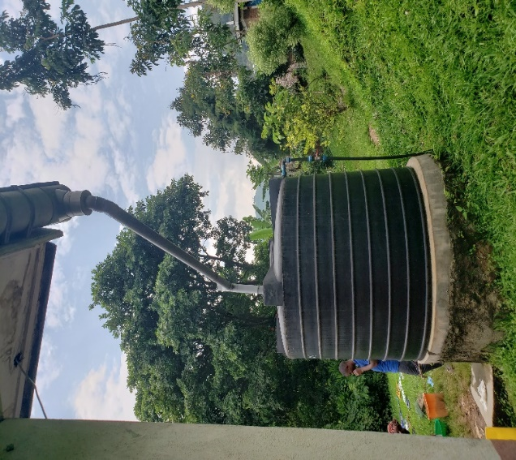  CS Nyamasasa: Stockage d’eau à boire et de pluies à séparer | Le centre de santé a en place un système d’approvisionnement en eau potable qui souffre de plusieurs coupures d’eau dues aux fuites d’eau qui existent sur le réseau causé pour la plupart par le fait que les tuyaux sont placés en plein air.  Les tranchés seront creusés pour permettre d’enfouir les tuyaux dans le sol et les protéger d’être cassés ou troués et ainsi réduire les pertes d’eau et le taux de contamination de l’eau. Les différents accessoires défaillants seront aussi remplacés afin de permettre une meilleure distribution de l’eau, la restauration des bornes qui ont été éliminés par manque d’accessoires et la connexion des tuyaux qui ont été mal connecté.  Pour pallier les coupures d’eau intempestives, le centre de santé a mis en place un système de collecte d’eau de pluies qui sont utilisées lorsque l’eau de source est indisponible. Mais par manque de tuyaux, les ingénieurs ont mélangé les deux systèmes pour avoir moins de tuyaux. Le fait que les eaux de pluies ne subissent aucun traitement avant leur distribution fait qu’elles contaminent le réseau de distribution d’eau potable de source. Ce qui justifie notre intervention sur le réseau.  - Réparer le système de raccordement de la maternité en eau. Pour ce faire il nous faudra creuser les tranchées, de poser les tuyaux, remblayer et connecter la maternité en eau. Nous utiliserons des tuyaux, un collier de prise en charge, des adaptateurs, des connecteurs, des nipples, des vannes etc…cfr devis).  - Séparer les eaux des pluies et l’eau de l’adduction du comité d’eau tout en améliorant le système de stockage d’eau. Il existe un mécanisme de stockage d’eau avec usage de tank, mais cette option n’est pas exploitée au maximum d’où le besoin d’améliorer la capacité de stockage existante. Ceci demandera d’améliorer la plomberie pour les deux tanks afin de séparer l’eau de pluie de l’eau potable. Nous utiliserons 4 raccords tanks, des manchons, des robinets, des vannes, des nipples, etc…cfr devis). |  | La connexion de la maternité par des tuyaux n’affectera pas les éléments structuraux du Centre de santé
 |  | AEP/Buchiru-Nyamasasa  Kamatembe 1°47'58.60"S 28°58'47.80"E Water source of the Nyamasasa water network  Réservoir Bamba/Buchiro 1°47'22.90"S 29°00'22.70"E Water tank of the Nyamasasa water network  BF BUCIRO CENTRE 1°47'14,5'' S 29°00'18.1''E  BF EP BAMBA 1°47'11.2"S 29°00'18.9"E  BF Centre de Santé 1°47'12.3"S 29°00'20.8"E  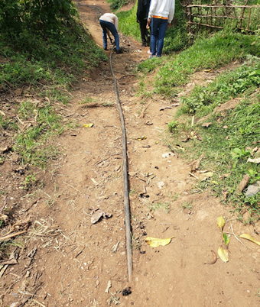  AEP Buchiru-Nyamasasa : Tuyau éclaté en raison de l’érosion et de l’exposition, nécessitant un remplacement et une protection appropriée.  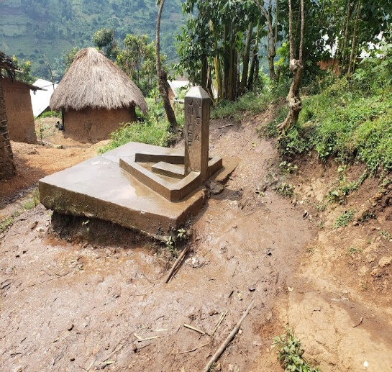  AEP Buchiro-Nyamsasa : Point d'eau dysfonctionnel en raison de canalisations endommagées et de robinets/raccords cassés par manque de plan de maintenance.  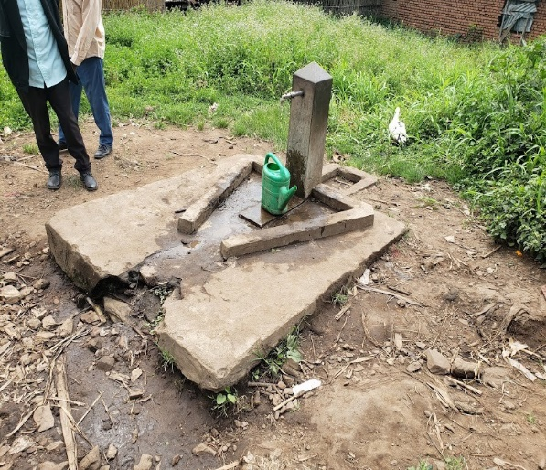  Nyamasasa : Borne fontaine à réparer  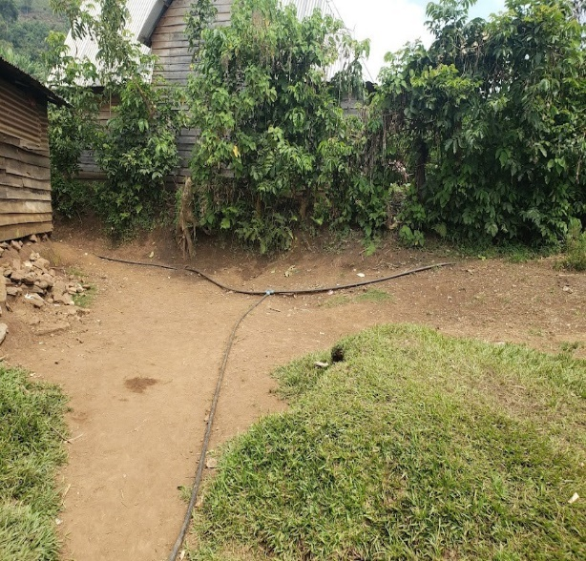  Nyamasasa : Sites proposés pour le remplacement des canalisations et la réparation des points d'eau. | Le réseau d’approvisionnement en eau potable existe depuis plusieurs années et est maintenu par le comité de gestion d’eau qui a des plombiers qui sont formés sur le tas et connait aussi le défis de manque d’entretien. Le réseau a une forte capacité de production d’eau mais les tuyaux utilisés à certains endroits a des sections de tuyaux qui ne peuvent pas supporter la pression de l’eau et donc se cassent continuellement causant des coupures d’eau très requérantes. Aussi plusieurs partitions de tuyaux sont laissées à découverts et de fois sont cassés par les passants causant ainsi non seulement des coupures d’eau mais aussi exposant l’eau à la contamination. Il y a donc besoin de réparer le réservoir, remplacer les accessoires usés et remplacer les sections de tuyaux cassés.  1. Entretien partiel du réservoir. Il se fera un remplacement le tuyau d’aération cassé sur le réservoir et souder un trapillon métallique sur la chambre de vanne du réservoir sans affecter les éléments structuraux du réservoir. Ceci requiert l’usage d’un tuyau PVC, des coudes PVC, une toile moustiquaire  2. Remplacer les accessoires usés : Pour permettre une meilleure distribution et gestion de l’eau nous utiliserons les Manchons, raccord union, vannes, nipples, robinets, adaptateurs, etc…cfr dévis  3. Conduite d’adduction et de distribution : remplacer les conduites tronçons usés et remblayer les tronçons dénuder  4. Améliorer le captage en remplaçant les tuyaux cassés, en creusant et en remblayant les tuyaux. Cela se traduira par la fiabilité et la qualité |  | 1. Nous allons remplacer le tuyau d’aération cassé sur le réservoir et souder un trapillon métallique sur la chambre de vanne, sans affecter les éléments structuraux du réservoir (radier, voiles et dalle de couverture)  2. Nous avions identifié :  - Plusieurs fuites d’eau sur les conduites et la plupart d’entre elles nécessite d’utiliser un morceau de tuyau (+ - 3m) pour réparation.  - Plusieurs tronçons de conduites dénudés : 1 Km des conduites à enterrer et 400 m de conduite usées, à remplacer  Les couts relatifs à ces travaux sont mentionnés dans le devis (cfr Devis – feuille ‘’AEP-BUCHIRO-NYAMASASA’’)
4 | Bushumba | C.S Bushumba  Bushumba centre 2°20'10.4"S 28°49'52.9"E Water tank of the Bushumba water network  Mbayo 2°16'8"S 28°46'49"E Water source of the Bushumba water network  BF Centre de Santé 02°20'06.1''S 028°49'51.6''E Réparer les tuyaux cassés, Installer le tank plastique et les connecter au réseau  BF Tribunal 2°20'06.6"S 28°49'53.9"E Water fountain in community  BF Mpova Nyamwirama 2°20'06.6"S 28°50'00.6"E Water fountain serving community  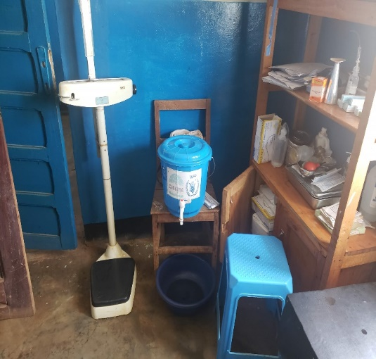  CS Bushumba : Salle d’accouchement à connecter à l’eau  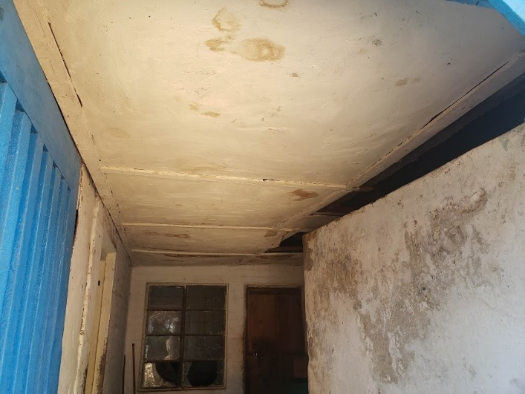  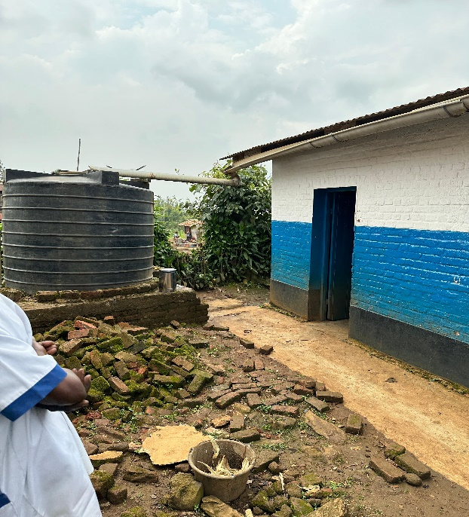  Plafond à aménager et mur à peindre Labo CS Bushumba  Bushumba tank à raccorder et séparer les eaux de pluies de l’eau potable  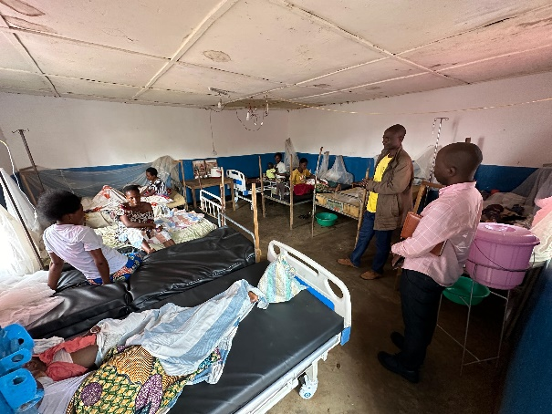  CS Bushumba: Peinture fanée dans la salle OBS des enfants et femmes | Pour le centre de santé de Bushumba, il exister un système d’approvisionnement en eau mais qui est défectueux au niveau de la maternité. Les tuyaux existants ne ravitaillent pas la maternité qui pourtant restent un service important même clé pour le GCA. Il y a besoin de connecter la maternité en eau en rallongeant le réseau de distribution par des tuyaux. Le bâtiment ayant aussi besoin de petites réparations, il y a besoins de remplacer les planches qui pourrissent et de remplacer la peinture des murs du labo, il y a aussi besoin de remplacer les planches dans le OBS enfants et de rafraîchir la peinture de la salle des jeunes qui sert aussi de salle pour les séances de CPN, CPS et CPON.  1. Raccorder la maternité en eau. Pour ce faire il nous faudra creuser les tranchées, de poser les tuyaux, remblayer et connecter la maternité en eau. Nous utiliserons des tuyaux, un collier de prise en charge, des adaptateurs, des connecteurs, des nipples, des vannes etc…cfr dévis).  2. Réparation partielle du bloc labo. Remplacer les planches et unallites pourries et peindre le plafond ainsi que les murs.  3. Ajouter un tank pour la réserve d’eau potable. Ceci consistera à fixer le tank d’eau et de compléter l’installation du circuit de plomberie qui pour l’instant est incomplet. Ceci nécessitera l’usage et l’installation d’un raccord tank, un manchon et un robinet.  4. Réhabilitation partielle OBS enfants Remplacer les planches et unallites pourries et peindre le plafond ainsi que les murs.  5. Réparation partielle salle des jeunes. Il s’agit des travaux de peinture des murs.  6. Réparation d’une Borne fontaine à la clinique et 2 dans le village, ceci accroitra la quantité d’eau distribuée dans la communauté. |  | 2. Rafraichissement de la peinture bloc labo  4. Rafraichissement de la peinture OBS enfants  5. Rafraichissement de la peinture salle des jeunes  Les couts relatifs à ces travaux sont mentionnés dans le devis (cfr Devis – feuille ‘’C.S BUSHUMBA’’)
 | Bweremana | BF Keshero 1°41'51.7"S 28°59'02.4"E  BF Katuunda 1°41'52.4"S 28°58'47.6"E  BF Buruho 1°41'47.7"S 28°58'56.3"E | Creuser et remblayer les canalisations, remplacer les canalisations et robinets cassés
 |  | BF Centre de Santé 02°32'14.3" S 028°49'45.5"E  BF Cibimbi chez Mugunga 28°49'44.5'' S 02°12'52.3"E  BF Cibimbi Sabuni (Chez Lushekere 2°12'47.5"S 28°49'44.6"E | 1. Améliorer le captage en remplaçant les tuyaux cassés, en creusant et en remblayant les tuyaux. Cela se traduira par la fiabilité et la qualité  2. Protégez et améliorez le captage des eaux, remplacez les canalisations cassées, creusez et remblayez les canalisations. Menant à la qualité, à la fiabilité et à l’accessibilité  3. Remplacer les tuyaux cassés, réparer le revêtement du réservoir, réparer le tuyau de trop-plein

